Modificare il numero progressivo degli Atti
Per modificare il progressivo di Determine e Delibere, accedere all'Archivio Organi da menu → Gestione Documentale → Archivi → Organi/Tipi Determine.
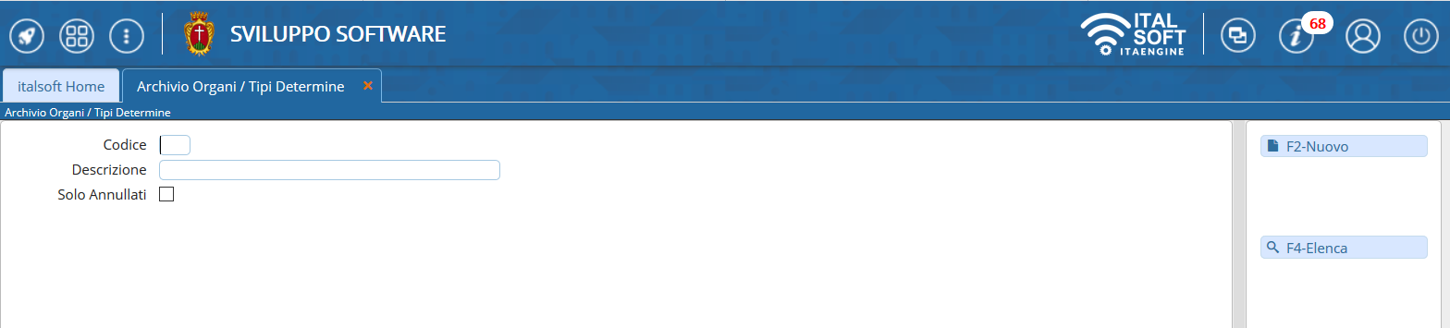
Cliccando Elenca, sarà aperta tutta la lista dei tipi di Organi/Atti presenti.
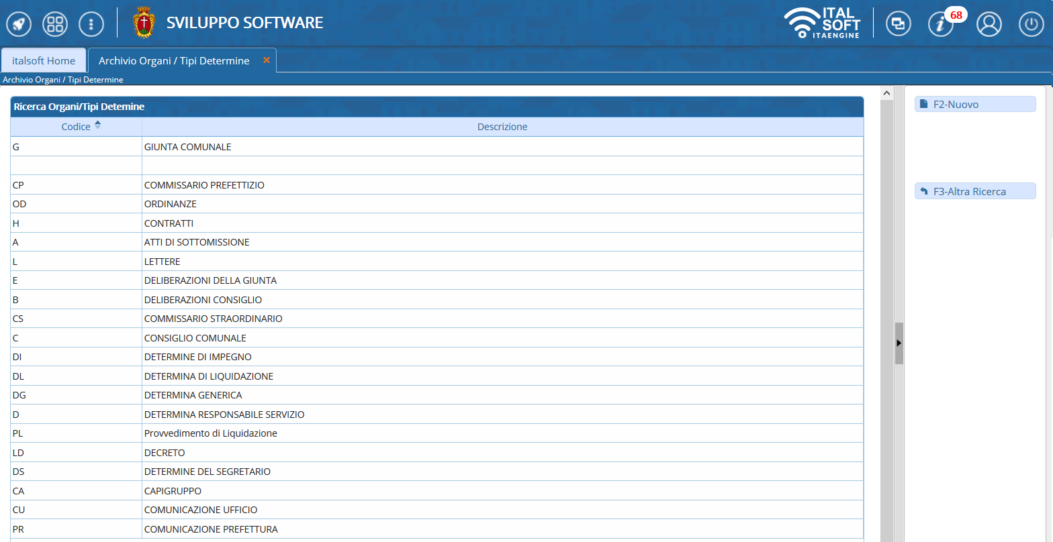
Aprire con un doppio click il tipo di Atto da rinumerare e nel campo N.Progressivo inserire il numero dal quale si vuole ripartire.
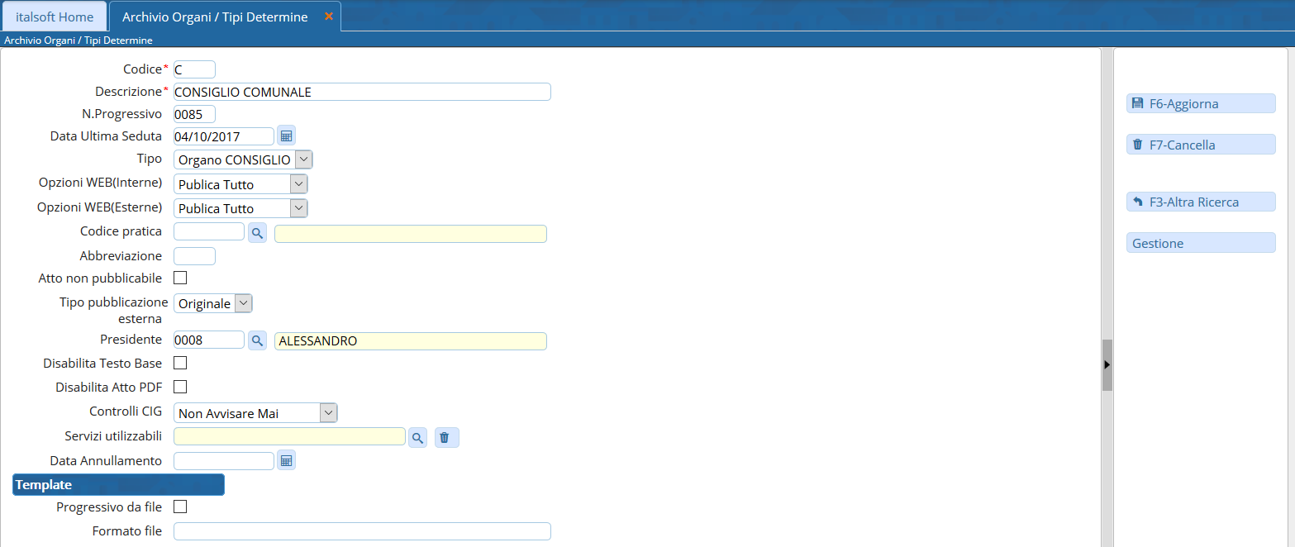
Per rinumerare invece il progressivo di Ordinanze, Proposte, Ordini del giorno e altri tipi di documenti, accedere alla Gestione Progressivi da menu → Gestione Documentale → Parametri → Progressivi Atti.
Sarà visibile l'elenco dei tipi di documenti e, per ognuno, è possibile indicare il numero progressivo dal quale si vuole ripartire.
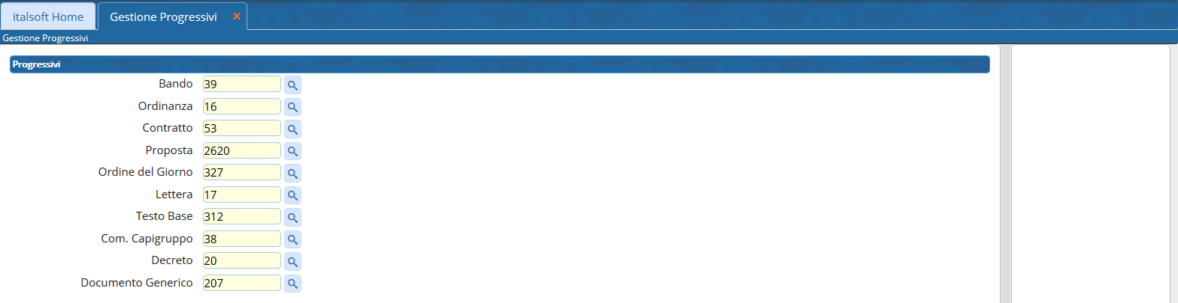
visualizzazioni.

